**电磁场与电磁波课程知识导图与核心知识点速记表**

首先从“一般到特殊—再从特殊到一般”的认知路径出发，将课程的“场论-静电场-恒定磁场-时变电磁场-电磁波”五个核心知识模块串起来，形成以场论为基础，以Maxwell方程为核心，以静态场和电磁波为两翼的思维导图,使学生在学习过程中能统揽全局；然后梳理总结核心知识点,制作知识点速记表，并在其中突出工程概念，体现工程教育理念。

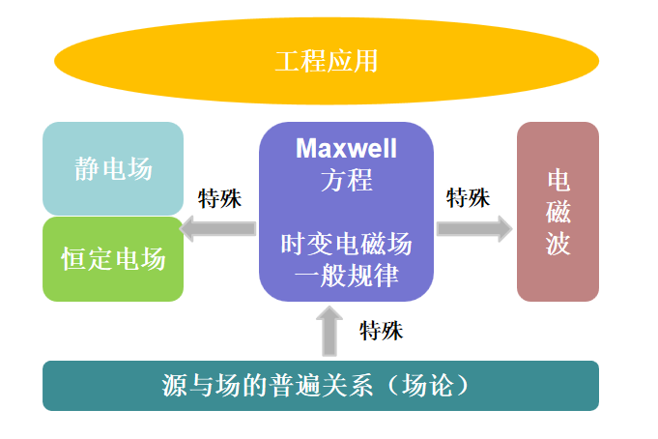 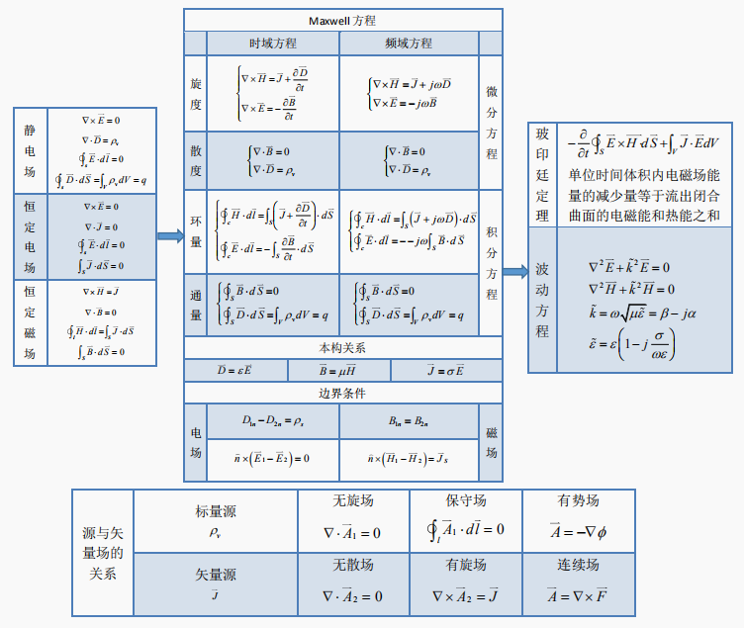

图1 知识关联图 图2 知识思维导图

**核心知识点速记表**

|  |  |
| --- | --- |
| **章号** | **核心知识点** |
| **第一章** | **三量（通量、环量、方向导数）、三度（散度、旋度、梯度）、三定理（高斯定理、斯托克斯定理、亥姆霍茨定理）** |
| **第二章** | **三基（基本方程、本构关系、边界条件） 二量（电容、电导）二应用 （电耦合 接地）** |
| **第三章** | **一定理（唯一性定理） 三应用（镜像法、分离变量法、有限差分法）** |
| **第四章** | **三基（基本方程、本构关系、边界条件） 二量（自感、互感）一应用 （磁耦合）** |
| **第五章** | **一核心（Maxwell方程组） 二要素（位移电流、坡印廷矢量）二应用（简谐场 电磁波）** |
| **第六章** | **三种波（介质、导电媒质、良导体）、三参量（极化、相速与群速）、三特性（反射、垂直入射与斜入射）** |

**课程教学内容分解矩阵**

我们将课程各章内容从基本原理、基本方法、工程应用以及科学方法论四个维度进行了详细分解，制成教学内容分解矩阵表，便于同学理解。同时特别强调在教学中要关注科学方法论，如现象与本质、普遍和特殊、主要矛盾与次要矛盾的转化等，提升同学们的科学思维能力。

